Evaluations CP avril 2015
NUMERATION

Compétence : Connaître les nombres entiers <80. | A ECA NA

1- Ecris les nombres dictés.

Compétence : Connaître l’écriture en lettres des nombres <80. | A ECA NA

2- Ecris les nombres en lettres.
57 |  | 72
26 |  | 32
74 |  | 49

Compétence : Ranger des nombres <80. | A ECA NA

3- Range ces nombres :

*du plus petit au plus grand : | *du plus grand au plus petit :
  57 | 75 | 47 | 79 | 36 | 49
  61 | 65 | 76 | 57 | 46 | 39

Compétence : Comparer des nombres. | A ECA NA

4- Complète avec <, > ou =.

56 ____ 65 | 40 ____ 75 | 45+3 ____ 43+2
40+7 ____ 30+7 | 25 ____ 20+5 | 10+10+10+10+10+10 ____ 70

Compétence : Ecrire des suites de nombres. | A ECA NA

5- Complète ces suites.

42 | 44 | 46
15 | 20 | 25
0 | 10 | 20
80 | 75 | 70
CALCUL

Compétence : Savoir calculer une addition en ligne. | A ECA NA
Compétence : Savoir calculer une soustraction en ligne. | A ECA NA

1- Calcule.
45+2= | 20+20= | 50+24=
69-4= | 38-10 | 47-6=

Compétence : Poser et calculer une addition. | A ECA NA

2- Pose et calcule.
54+33 | 29+34 | 25+38
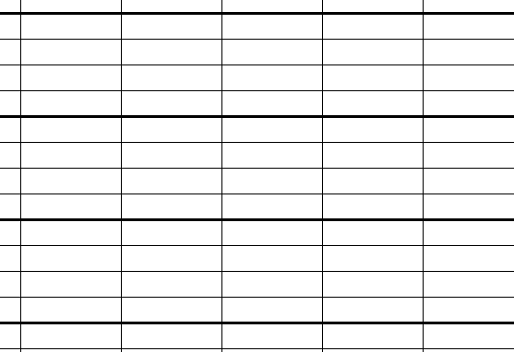

Compétence : Poser et calculer une soustraction. | A ECA NA

3- Pose et calcule.
57-34 | 75-21 | 63-42

Exercice + : coloriage codé. | 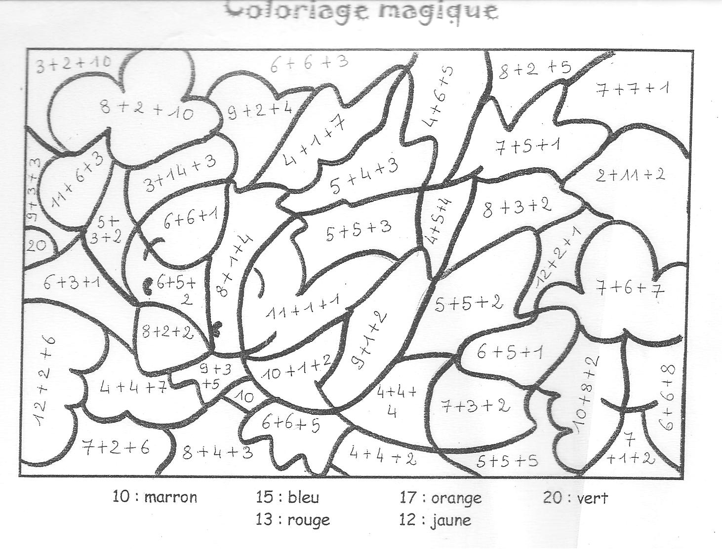
ORGANISATION ET GESTION DES DONNEES

Compétence : Compléter un tableau. | A ECA NA
Compétence : Lire un tableau. | A ECA NA

A la garderie, les enfants sont inscrits les jours suivants :

Léa -> lundi, vendredi
Hugo -> jeudi, vendredi
Clara -> lundi, mercredi vendredi
Léo -> mardi, vendredi
Zoé -> lundi, jeudi

Complète le tableau (observe l’exemple) :
 | lundi | mardi | mercredi | jeudi | vendredi
Léa | x |  |  |  | x
Hugo
Clara
Léo
Zoé

Observe le tableau de la semaine suivante puis complète les jours de présence des enfants (observe l’exemple).

 | lundi | mardi | mercredi | jeudi | vendredi
Fanny | x | x
Cléa |  | x |  | x
Lucie |  |  | x | x | x
Maée |  | x |  | x
Elise | x |  | x

Fanny : lundi - mardi
Cléa : ______________________________________________________
Lucie : ______________________________________________________
Maée : ______________________________________________________
Elise : _______________________________________________________
GEOMETRIE

Compétence : Reconnaître des formes géométriques : carré, rectangle, triangle | A ECA NA
Compétence : Reconnaître des solides : cube et pavé droit | A ECA NA

1- Colorie la fusée comme indiqué :
triangles : bleu carrés : rouge rectangles : jaune

2- Colorie ces solides comme indiqué :
cubes : bleu pavés : rouge

